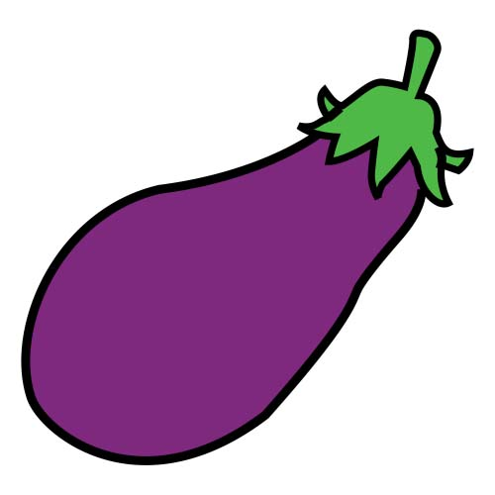

AUBERGINE

24 F

30 F

50 F

40 F

* 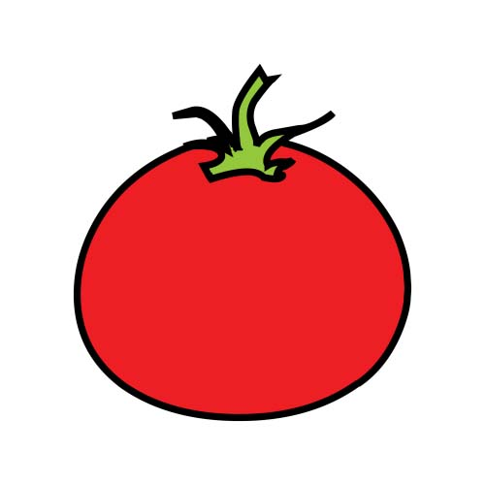

TOMATE

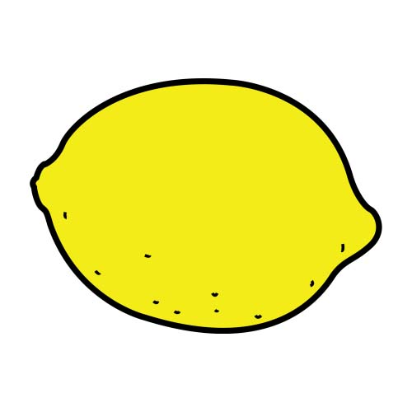  
 CITRON

+

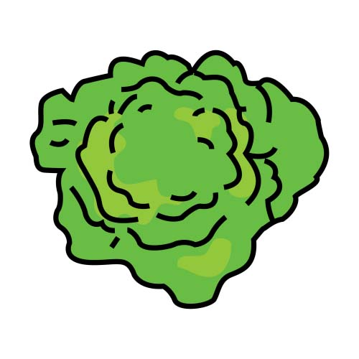

SALADE

+

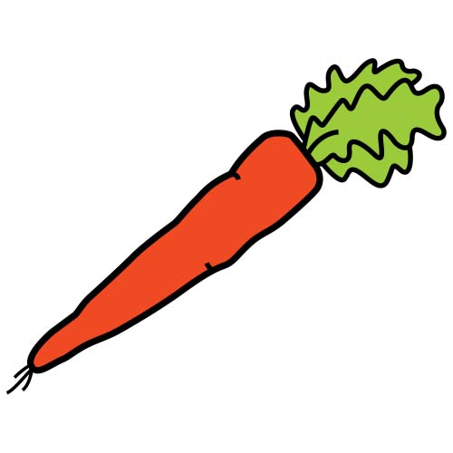

CAROTTE

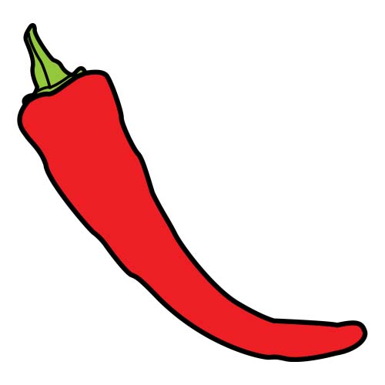  
 PIMENT

 SAC

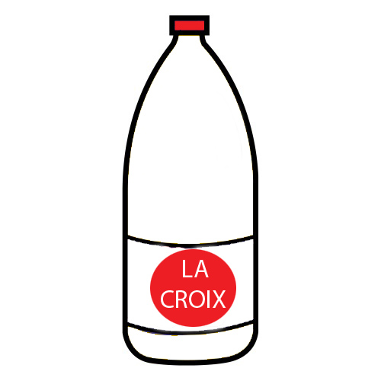 JAVEL

 SAVON

 TISSU

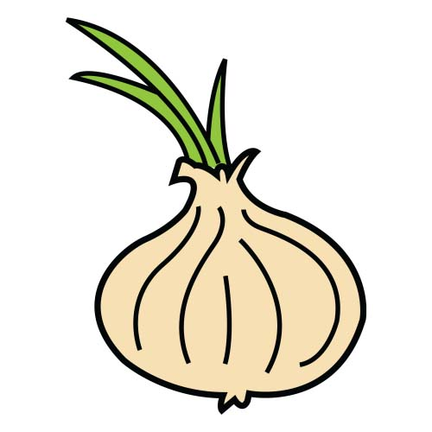

OIGNON

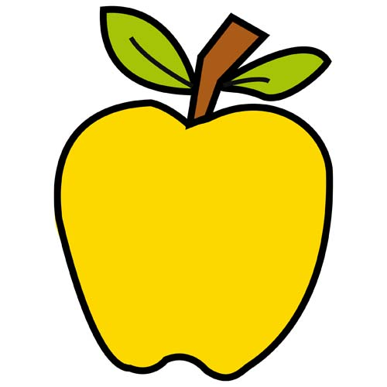

POMME

+

+

+

+

150 F

242 F

66 F

12 F

250 F

120 F

30 F

65 F



AUBERGINE

7175 F

2420 F

2250 F

3100 F

****TOMATE

  
 CITRON

+



SALADE

+

 SAVON



CAROTTE

  
 PIMENT

 SAC

 JAVEL

 TISSU



OIGNON



POMME

+

+

+

+

3815 F

7750 F

6750 F

3125 F

4250 F

5320 F

4300 F

2975 F

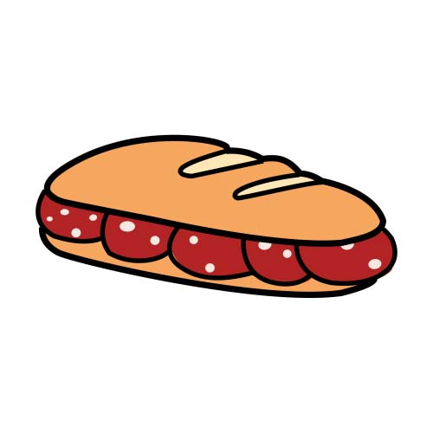 SANDWICH

 BANANE

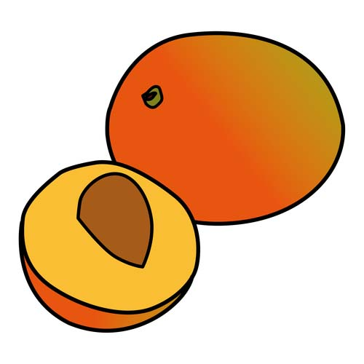MANGUE

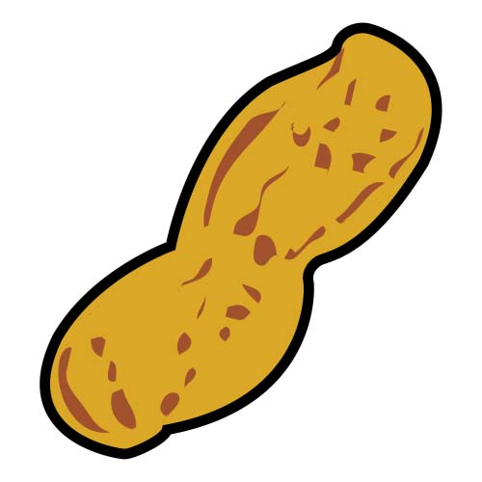  ARACHIDE

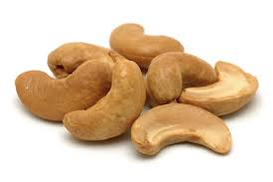 CAJOU

 SANDALE

 BONBON

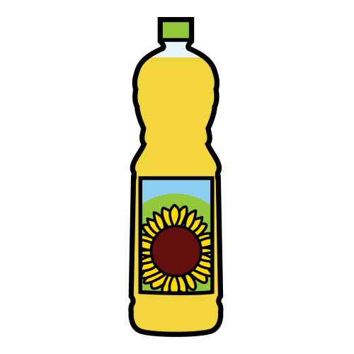 HUILE

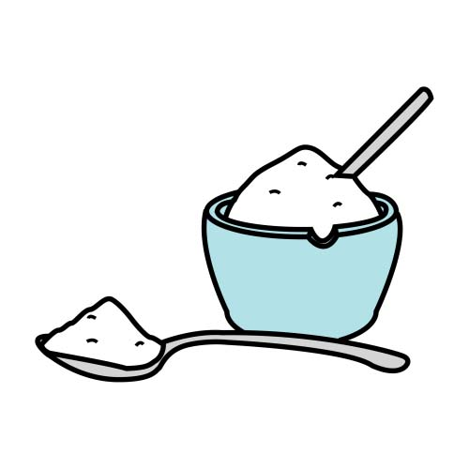 SUCRE

 PAIN

+

36 F

42 F

+

+

20 F

2 F

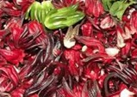 BISSAP

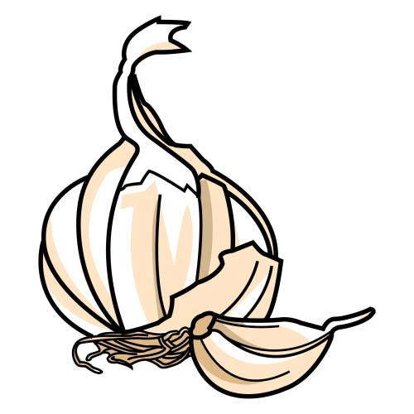 AIL

+

21 F

65 F

+

70 F

5 F

52 F

11 F

54 F

23 F

+

 SANDWICH

  BANANE

 **** MANGUE

    ARACHIDE

 CAJOU

 SANDALE

 BONBON

  HUILE

 SUCRE

 PAIN

+

8236 F

9142 F

+

+

7650 F

6525 F

  BISSAP

  AIL

+

7821 F

6575 F

+

5750 F

825 F

9975 F

2120 F

6150 F

4325 F

+